独立站竞品广告反查：
广告预算以及素材分析（实操教程）
最近Semrush出了个竞品广告投放素材的Spy工具AdClarity,目前主要还是测试版的, 体验了下 也对比了下目前自己的广告后台数据,确实还有有一定的参考性。
AdClarity 是一个强大的广告分析工具，其主要功能有：
广告监测：跟踪竞争对手的广告活动，包括展示广告和社交媒体广告。获取广告投放的详细信息，如广告创意、投放时间和平台。
广告素材分析: 分析不同广告的视觉元素和文案。提供创意的表现数据，帮助理解哪些素材更受欢迎。
预算与花费分析:估算竞争对手的广告支出: 识别高效的广告投放策略，优化自己的广告预算。
受众分析： 了解竞争对手的目标受众，分析受众的行为和偏好。提供受众细分数据，更好地定位目标市场。
趋势分析: 监测行业趋势和广告投放的变化。提供市场动态，帮助品牌及时调整策略
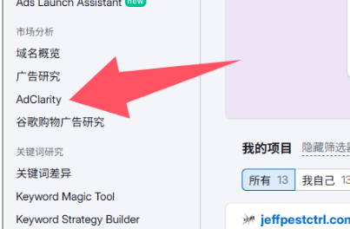
AdClarity进来的入口就是在Semrush的左侧,广告信息中心下面的AdClarity,点击进来进来到下面的这个界面, 界面也是非常的简介,主要是左侧有4个选项Advertisers/Publishers/Campaign/Keywords等, 最近自己查看的竞品域名也可以在homepage recent reports能够看到。
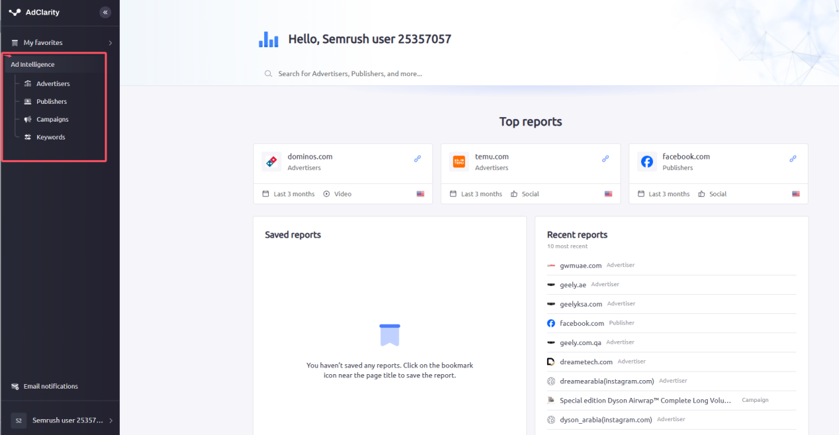
我们接下来这个Semrush AdClarity分别能够看到哪些维度的数据,首先来看第一个选项Advertisers广告主的选项,在这里可以直接输入想要查看的竞品域名,比如以大家都知道的Rad Power Bikes
（https://www.radpowerbikes.com/）为例,
可以看到右上角可以选择投放的Channels主要有Social/Display/Video/三个选项以及Devices的选项,还可以选择对应的时间段以及投放的区域, 从下图的截图可以看到RadPower主要投放的预估的预算,曝光以及广告类型占比,Social占比比较高,基本上占到99%, 其次是Video视频以及Display展示广告, 以及Ad Buying Methods,以及花费的趋势变化图
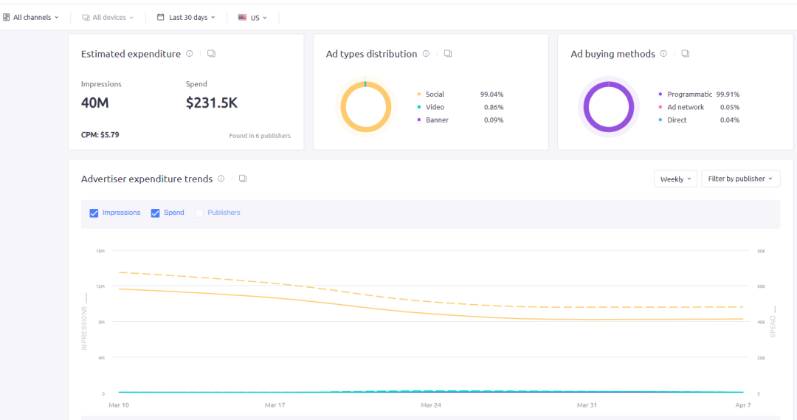
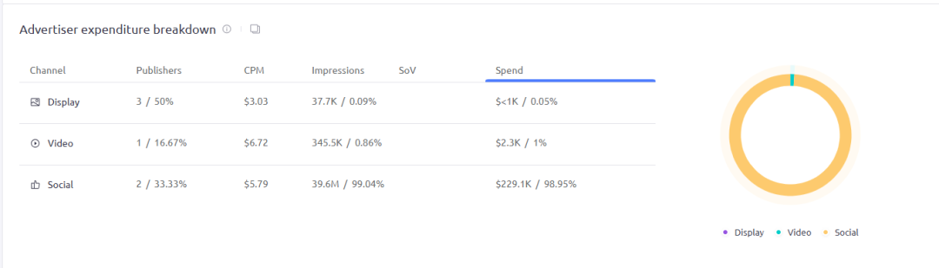
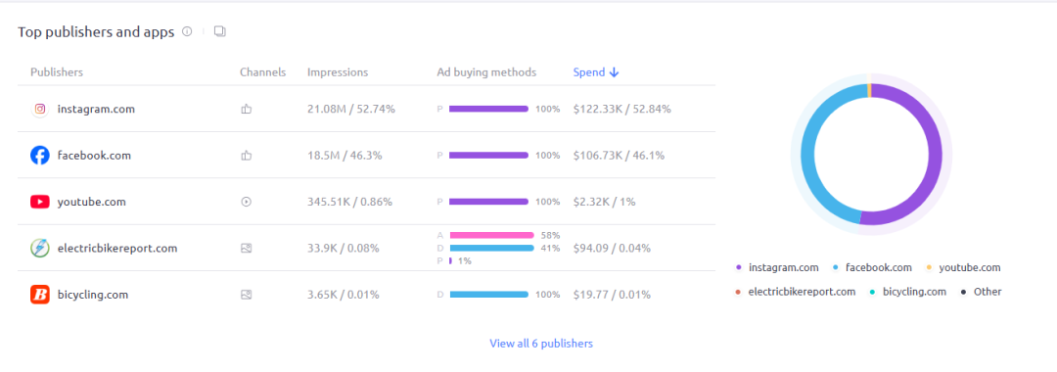
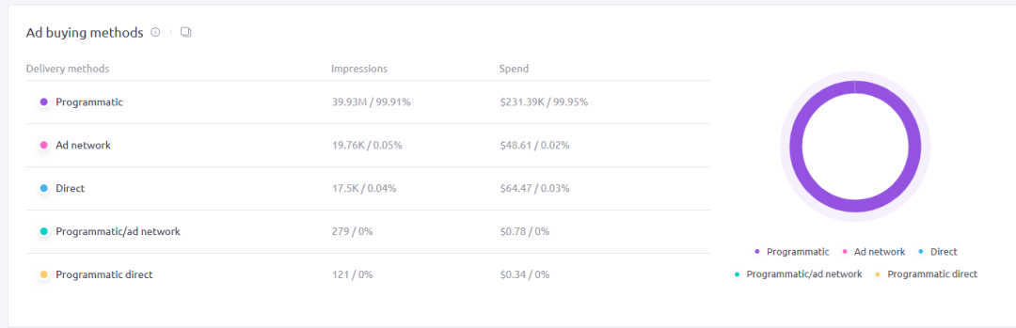
其次可以看到Rad Power Ebike的Top Campaign广告系列,可以看到Top广告系列的曝光,花费,CPM,广告开始跟结束的时间等,从这里除了能够看到竞品的Meta花费,还能推测出目前主要再推的产品或者活动, 最下面就是Top Publishers,就是广告投放在哪些渠道上面, 可以看到主要还是Instagram跟Facebook上面,以及Top Publishers的预算分配,花费等维度的信息, 这个可以看到出了INS,FB等渠道外,还能看到也在比较垂的网站electricbikereport.com,bicycling.com，w3chool.com等非常垂类的网站上, 这个也是可以很好的获得竞品投放的主要渠道以及预算的分配情况, 那我们也可以针对这些,去开发相对应的除了FB,INS,Youtube等之外的媒体垂类资源。
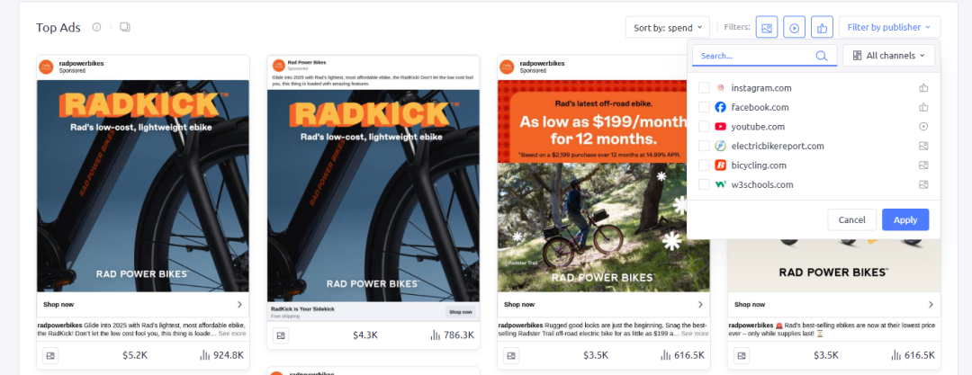
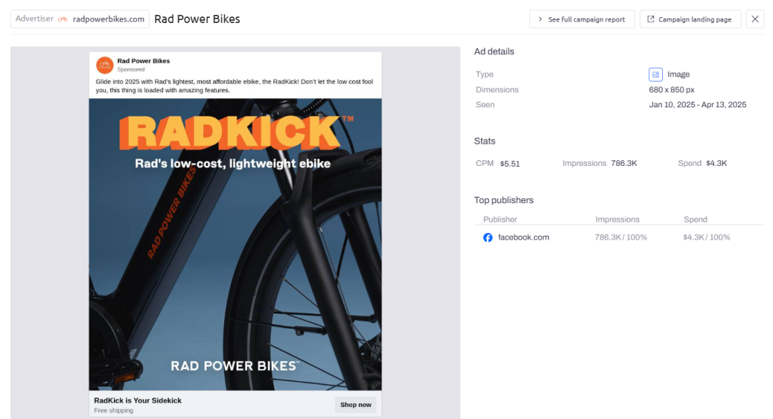
其次可以看到品牌的Top ads的素材内容以及文案,还有对应的花费以及曝光等数据,可以看看竞品哪些素材 文案比较受欢迎, 也可以给到参考
1. 数据收集
收集竞品的广告素材，包括图片、视频和文案。
获取相关的广告花费、曝光量和点击率等数据。
2. 分析素材内容
视觉元素：分析广告中使用的色彩、图像风格和布局。
文案风格：观察文案的语气、用词和信息传达方式。
CTA（行动号召）：评估广告中使用的行动号召的有效性。
3. 性能比较
将竞品的广告花费与曝光量进行对比，找出投资回报率（ROI）较高的广告。
分析哪些广告素材和文案在特定受众中表现较好。
4. 总结与参考
总结出表现优秀的广告素材和文案特征。
提供给自己品牌的广告创意参考，优化广告策略。
第二个板块就是Top Publisher,这个可以看到这个Publishers最近有投放哪些品牌的素材以及花费的情况等
比如我想知道最近CNET.COM这个头部的媒体有哪些品牌买了广告位
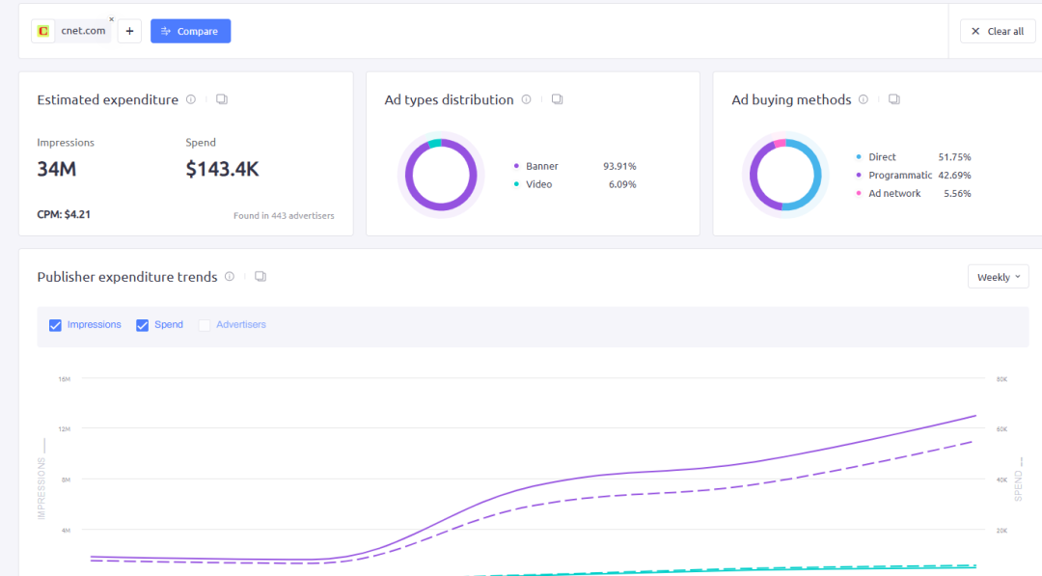
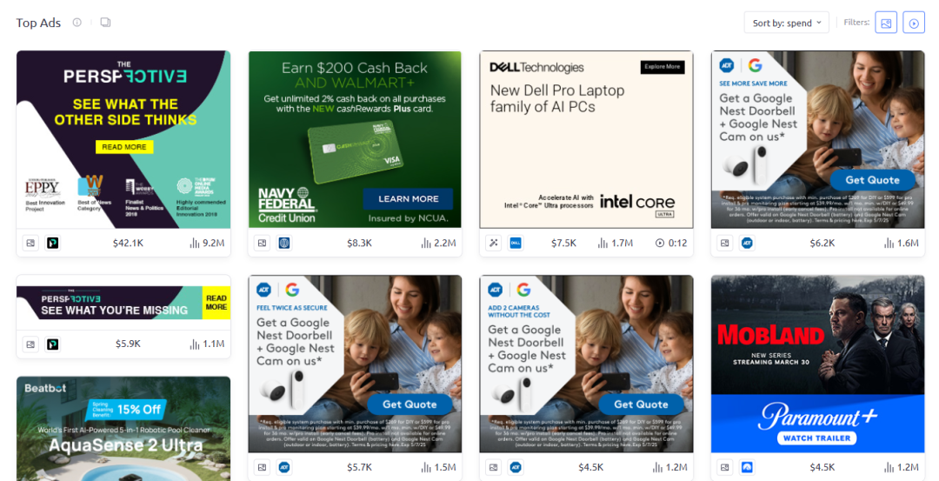
下面的2个主要也可以根据Campaign去搜以及Keywords去搜,比如以ANKE为例, 在过去3个月 美国创建了113个Campaign以及主要投放的广告素材，内容,曝光,花费等情况,可以看到目前主要投放的素材还是最近比较火的Anker Sofix的储能产品
